Муниципальное дошкольное образовательное учреждение

«Детский сад № 70»

Консультация для родителей: «Навыки самообслуживания детей 4- 5 лет»

Подготовила воспитатель: Горулева Е.Е.
Дата проведения: 29.09.2021 г.

г. Ярославль, 2021 г.

Материал представляю в виде рекомендаций по трудовому воспитанию детей дошкольного возраста.
Цель: формирование компетенции родителей в вопросе трудового воспитания.
Задачи:
- привлечь внимание родителей к осознанию важности трудового воспитания в жизни ребенка.
- вызвать интерес родителей к совместной трудовой деятельности с ребенком дома.

Трудовое воспитание является важным средством всестороннего развития личности ребенка. Трудолюбие не дается от природы, а должно воспитывается с самого раннего детства. Главная цель труда – в его влиянии на личность ребенка. Разумно организованный труд укрепляет физические силы, здоровье ребенка. Движения становятся увереннее и точнее.
Труд оказывает существенное влияние и на умственное развитие ребенка. Как известно труд развивает сообразительность, любознательность, инициативу, активное восприятие, наблюдательность, внимание, сосредоточенность, тренирует память. А так же развивает мышление когда ребенку приходится сравнивать, сопоставлять предметы и явления, с которыми он имеет дело.
Подчеркивая неоценимое значение труда для всестороннего развития личности ребенка, предлагаю вашему вниманию, некоторые рекомендации по трудовому воспитанию в семье.
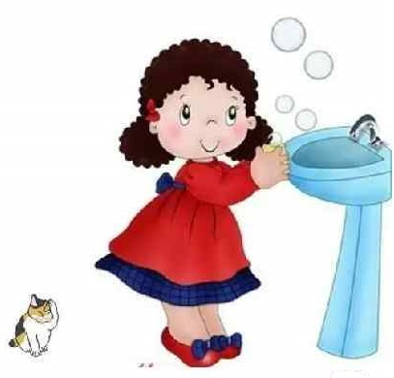
Самообслуживание является началом трудового воспитания ребенка, выполнение элементарных бытовых действий: самостоятельно одеться, раздеться, помыть руки, самостоятельно есть, прибирать игрушки.
Самообслуживание – работа о чистоте тела, готовность сделать для этого все необходимое и сделать без требований из вне, из внутренней потребности, соблюдать гигиенические правила. Понятно, что такого отношения детей к труду по самообслуживанию можно добиться кропотливой систематической работой в детском саду и семье.
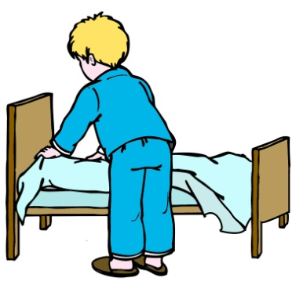
Самообслуживание является основным видом труда маленького ребенка. Приучать детей самим одеваться, умываться, есть, убирать за собой игрушки на место формулирует у них самостоятельность, дети становятся независимыми, уверенными, желают преодолевать препятствия. Дети пятого года жизни значительно отличаются от детей 3-4 лет, они способны уже к более продолжительному сосредоточению на какой-либо деятельности, к большему физическому и умственному напряжению, расширяются их знания об окружающем более сложные мотивы поведения. В то же время у детей пятого года жизни еще далеко несовершенны психические процессы. Им свойственны отвлекаемость, слабость воли, ситуативность поведения. Все эти особенности детей пятого года жизни надо учитывать, но опираться в воспитании следует на их возросшие возможности.
Если ребенок правильно воспитывался в предыдущие годы, в 4 года ребенок уже почти становится самостоятельным в самообслуживании: самостоятельно умывается, одевается, убирает свою одежду, игрушки, у него уже есть опыт посильной помощи членам семьи, опыт выполнения разнообразных (полить комнатные растения, принести нужную вещь, поставить на стол хлеб, соль и т. д.) Однако эти навыки еще несовершенны. Необходимо контролировать детей: чисто ли вымыли руки, аккуратно ли оделись, причесались или выполнили те или иные действия самостоятельно.
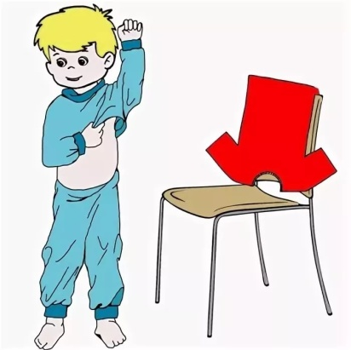
Если в младшем возрасте ребенок еще только овладевал навыками самообслуживания и взрослые часто приходили ему на помощь, то на пятом году следует предъявлять более жесткие требования: на его просьбу помочь одеться взрослые не должны отзываться с той же готовностью, что и раньше. Большая требовательность должна предъявляться и к внешнему виду детей.
Поэтому нужно воспитывать у ребенка потребность выглядеть опрятно, но делать это следует не в форме замечаний и упреков, а спокойно обратить внимание на то, что у него, например, расстегнута рубашка или развязался шнурок застегнуть пуговицу, и обязательно добиться, чтобы он исправил недостатки сам. Хотя труд по самообслуживанию в среднем дошкольном возрасте по-прежнему занимает основное место, все большее значение приобретает участие ребенка в бытовом труде семьи, направленном на удовлетворение не только потребностей самого ребенка, но и других ее членов.
Самообслуживание играет определённую роль в развитии ребёнка, так как способно резко поднять его самооценку и тем самым знаменует собой самый большой шаг на пути к его независимости.
